Жители Куркина устроят велопробег ко Дню Победы
28.04.2016

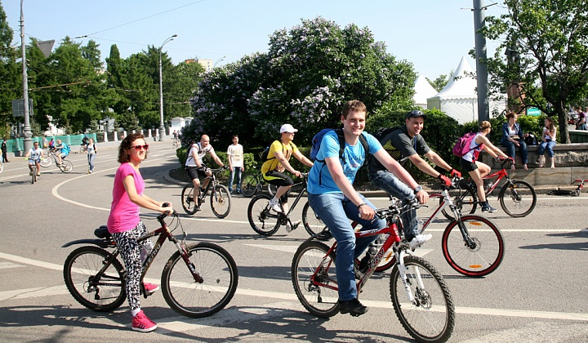
В Куркино серию праздничных мероприятий ко Дню Победы откроют велопробегом.
Шестого мая участники акции «Дороги Победы» стартуют от здания школы № 1985 на Ландышевой,8. Они проедут по улицам района до памятника погибшим воинам села Куркино и Юрово в природном парке Куркино. Здесь состоится торжественный митинг с возложением цветов.
— Участником велопарада может стать любой желающий, главное — наличие велосипеда. Об этом рассказал глава управы района Куркино Рушан Мирсардеров.
Сбор участников у здания школы начнется в 9.15. Пробег стартует в 10.00. На протяжении всего пути колонну велосипедистов будут сопровождать сотрудники полиции на машинах.
Акция проводится в Куркино в пятый раз. Бессменными организаторами велопробега являются руководство школы № 1985, ученики и родители. В прошлом году в велопробеге приняли участие более 200 жителей района. По словам организаторов, в этом году ожидается не меньшее количество участников.

Адрес страницы: http://tushino-juzhnoe.mos.ru/rubric/detail/2866318.html
Управа района Южное Тушино города Москвы

